**Pereira Risaralda 19/06/2018**

**Cordial saludo:**

**Profesor SERGIO IVAN CARRILLO GUERRERO**

**Fundamentos de matemáticas y pensamiento lógico**

**Unidad 3. 1. Problemas con operaciones algebraicas**

1. ¿Cuántos cuadrados perfectos puede obtener del terreno comprado?

Del terreno comprado, surgen 5 cuadrados perfectos principales, en el interior de los cuales, surgen dos nuevos cuadrados perfectos, con diferentes dimensiones, uno pequeño y uno grande, (dicha figura se mostrará más adelante), a su lado, se ubican los rectángulos destinados para la recolecta y colocación de las canastillas.

1. Realice un dibujo o plano  del terreno con los cuadrados perfectos y las dimensiones de cada uno para que el área se aproveche al máximo.

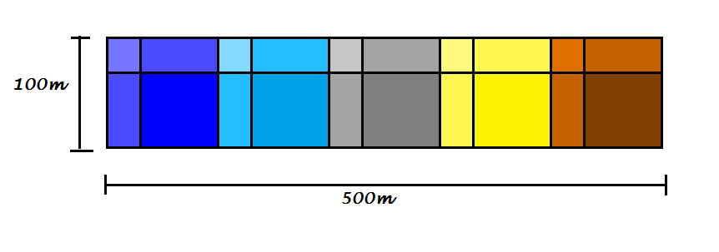

Dimensiones:

* Cuadrado perfecto principal 100m **x** 100m y en términos algebraicos según las dimensiones de los rectángulos 2x + (3y+1) **x** 2x + (3y+1)
* Cuadrado perfecto grande: 3y+1 **x** 3y+1

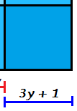

* Cuadrado perfecto pequeño: 2x **x** 2x

**

* Rectángulo: 2x **x** 3y+1  
  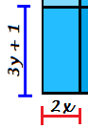

1. Escoja un solo cuadrado perfecto y asígnele expresiones algebraicas a cada lado del cuadrado y del rectángulo.

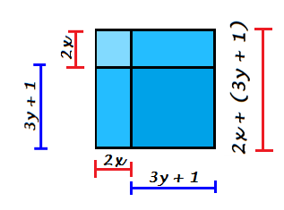

1. Encuentre el perímetro de los cuadrados y rectángulos  internos del cuadrado perfecto, en función de las expresiones algebraicas.

Perímetro del cuadrado lado + lado + lado + lado

**Cuadrado grande:**

4 (3y+1): *12y + 4*

**Cuadrado pequeño:**

4 (2x): *8x*

**Rectángulo:**

2x + 2x + 3y +1 + 3y + 1: *4x + 6y + 2*

1. Seleccione el área de los cuadrados y rectángulos  internos del cuadrado perfecto, en función de las expresiones algebraicas.

El área del cuadrado se halla elevando al cuadrado la medida de sus lados.

**Cuadrado grande:**

(3y+1)2 = *9y2 + 6y + 1*

**

**Cuadrado pequeño:**

(2x)2= 4x2

**

**Rectángulo:** el área se encuentra multiplicando largo por ancho.

(2x) 3y + 1= 6xy + 2x

**

1. Busque el área y perímetro del cuadrado perfecto; es decir, el cuadrado grande.

**CUADRADO PRINCIPAL**

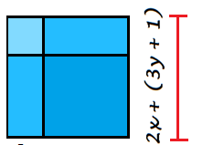

**Área:**

(2x + 3y + 1)2= **{**2x + (3y + 1)**}2**

=4x2 + 2{3y+1(2x)} + (3y + 1)2

=4x2 + 2{6xy + 2x} + 9y2 + 6y + 1

= 4x2 + 12xy + 4x *+ 9y2 + 6y + 1*

=*4x2 + 9y2 + 12xy+ 4x + 6y + 1*

**Perímetro:**

1. (2x + 3y + 1): *8x + 12y + 4*
2. Determine el valor de las variables para que se cumplan las medidas del terreno adquirido por don José.



Dividiendo el terreno completo cuya área es de 5 hectáreas se intuye que surgen 5 cuadrados perfectos, cada uno de 100m x 100m es decir cada cuadrado principal tiene un área de 10.000 m2.

Teniendo en cuenta los datos que suministra el problema, las medidas del rectángulo es de 3y+1 **x** 2x, así, las medidas del cuadrado principal aplicando los datos anteriores, seria de 2x**+**3y**+**1.

Teniendo claro que las medidas reales del cuadrado es de 100m x 100m, debemos darle valores a “x” y a “y” de tal manera que al remplazarlos en la ecuación principal obtengamos el valor real 100, así, una posibilidad es:

|  |
| --- |
| x=45 |
| y= 3 |

Así,

2x+3y+1=100

2(45) + 3(3) +1= 100

90 + 9 + 1=100

100=100

MIGUEL SANDOVAL MARULANDA

Estudiante de gastronomía

Fundación universitaria san mateo

Email. [Lmsandoval@sanmateo.edu.co](mailto:Lmsandoval@sanmateo.edu.co)

Cel. 311-348-83-72